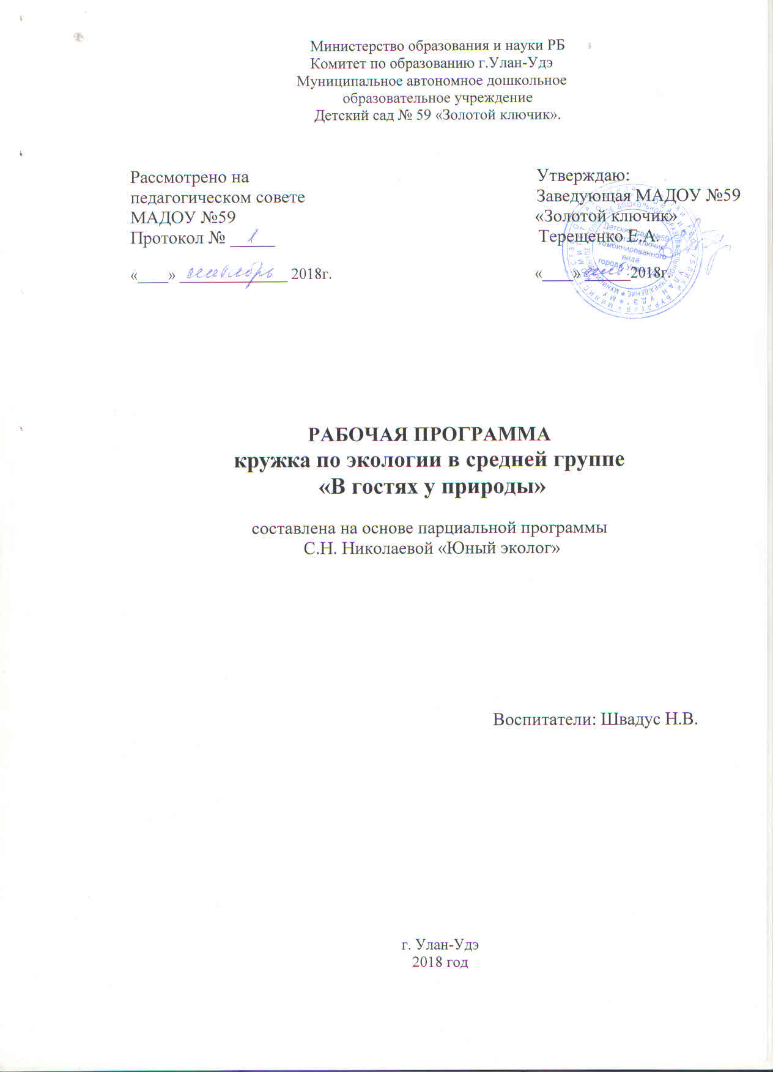

**Кружковая работа по экологии в средней группе**

**«В гостях у природы»**

**ПОЯСНИТЕЛЬНАЯ ЗАПИСКА**

Дошкольный возраст – самоценный этап в развитии экологической культуры личности. В этом возрасте ребёнок начинает выделять себя из окружающей среды, развивается эмоционально-ценностное отношение к окружающему, формируются основы нравственно-экологических позиций личности.

Традиционно в дошкольном воспитании в общий процесс освоения природы включается и элемент её познания, выработка гуманного отношения к ней и осознанного поведения в природной среде. Напряжённая экологическая обстановка, на наш взгляд, предполагает несколько иные подходы к образованию в области окружающей среды. Нам близка позиция доктора биологических наук Т. В. Потаповой: «Предназначение дошкольного экологического образования состоит не столько в присвоении детьми знаний о предметах и явлениях, сколько в формировании навыков бережного и неразрушающего обращения с ними и активного желания поступать именно так: щадящим и сберегающим образом».

**Актуальность кружковой работы**

«Мир, окружающий ребенка – это, прежде всего мир природы,

с безграничным богатством явлений, с неисчерпаемой красотой.

Здесь, в природе, вечный источник детского разума»

В. Сухомлинский.

Актуальность данной кружковой работы заключается в том, что экологическое воспитание и образование детей - чрезвычайно важная проблема настоящего времени: только экологическое мировоззрение и экологическая культура ныне живущих людей могут вывести планету и человечество из того состояния, в котором оно находится сейчас.

Дошкольное детство – начальный этап формирования личности человека, его ценностей ориентации в окружающем мире. В этот период закладывается позитивное отношение к природе, к “ рукотворному миру”, к себе и к окружающим людям. Основным содержанием экологического воспитания является формирования у ребенка осознано–правильного отношения к природным явлениям и объектам, которые окружают его и с которыми он знакомится в дошкольном детстве.

Природа – неиссякаемый источник духовного обогащения детей. Они постоянно в той или иной форме соприкасаются с природой. Их привлекают зеленые луга и леса, яркие цветы, бабочки, жуки, птицы, падающие хлопья снега, ручейки и лужицы. Бесконечно разнообразный и красочный мир природы пробуждает у детей естественный интерес, любознательность, затрагивает их чувства, возбуждает фантазию и влияет на формирование их ценностных ориентиров. Ребенок, полюбивший природу, не будет бездумно рвать цветы, разорять гнезда, обижать животных.

Полученные в детстве впечатления от родной природы, очень яркие, запоминающиеся на всю жизнь и часто влияют на отношение человека к природе.

Новизна данной работы заключается в том, что она охватывает разные аспекты экологического образования дошкольников. Кружковой работой предусмотрено не только экологическое просвещение детей дошкольного возраста, но и мотивацию развития умений у детей оказывать посильную помощь нашей природе.

Например, для птиц, зимующих в наших краях, мы с детьми и родителями делаем кормушки, организовываем «птичью столовую» до полного схода снежного покрова; планируем развешивать скворечники на территории детского сада.

Данная кружковая работа включает развитие у детей умений постановки и проведения простейших опытов. Например, выращивание рассады для цветников детского сада. Благодаря включению детей в освоение данной образовательной программы, дошкольники получают экологические знания, у них развивается наблюдательность, чувство сопереживания, способность видеть красивое в природе, умение оказывать природе посильную помощь. Воспитываются такие личностные качества, как доброта, ответственность, трудолюбие, самостоятельность, умение работать в коллективе.

Всё выше перечисленное убеждает в педагогической целесообразности данной программы.

**Программно-методическое обеспечение.**

Парциальная программа С.Н. Николаевой «Юный эколог»

**Материально-технические условия.**

В средней группе создан, оснащен и пополняется «Центр познавательного развития и труда», в котором дети знакомятся с объектами живой природы (растениями), организована мини-лаборатория для организации экспериментальной деятельности детей, оформлена библиотека познавательной и художественной литературы экологического содержания. В достаточном количестве имеется разнообразное оборудование, пособия, игры, гербарии и др. Место, организация, оснащение и санитарное состояние нашего детского сада отвечают требованиям СанПиН. Закрепление знаний осуществляется в совместной деятельности. Все материалы периодически обновляются и доступны детям в любое время.

**Создание условий для реализации кружковой работы:**

Психологические и социально-педагогические условия организации работы

учитывать социальный опыт ребенкаучитывать его возможности, способности, интересыстроить педагогический процесс как диалоговый

Развивающая предметная среда используется в познавательных и оздоровительных целях, для развития у детей навыков труда и общения с природой.

**Расписание кружка**: 1 раз в неделю – четверг, во вторую половину дня.

В средней группе у нас 42 ребёнка в возрасте от 4-5 лет.

В познавательном развитии 4-5 летних детей характерна высокая мыслительная активность. Четырёх - летние «почемучки» интересуются причинно-следственными связями в разных сферах жизни (изменения в живой и неживой природе, происхождение человека), профессиональной деятельностью взрослых и др., то есть начинает формироваться представление о различных сторонах окружающего мира. К 5-ти годам более развитым становится восприятие. Возрастает объем памяти. Дети запоминают до 7-8 названий предметов. Начинает складываться произвольное запоминание: дети способны принять задачу на запоминание, помнят поручения взрослых, могут выучить небольшое стихотворение и т.д. Начинает развиваться образное мышление. Дети оказываются способными использовать простые схематизированные изображения для решения несложных задач. Увеличивается устойчивость внимания. Ребенку оказывается доступной сосредоточенная деятельность в течение 15-20 минут.

Так как формирование у детей ответственного отношения к природе – сложный и длительный процесс, поэтому я думаю, что целью экологического воспитания должно стать формирование человека нового типа с новым экологическим мышлением, способным осознавать последствия своих действий по отношению к окружающей среде и умеющего жить в относительной гармонии с природой.

**Основная цель работы кружка** - формировать у детей элементы экологического сознания, способность понимать и любить окружающий мир и природу.

**Работа кружка «В гостях у природы» призвана решать следующие задачи:**

* Подвести к понятию, что взрослые и дети, это тоже часть природы;
* Воспитание желания бережно относиться к своему здоровью;
* Показать важность природных ресурсов (воды и воздуха) в жизни человека;
* Воспитывать бережное, экономичное отношение к природным ресурсам;
* Подвести детей к осознанному пониманию ценности природы;
* Воспитание правильного поведения в природе.

**Для работы по формированию нравственно-экологического воспитания дошкольников был разработан перспективный план работы с детьми**

Методы, используемые для реализации работы кружка:

* Наглядные методы:

экскурсии, целевые прогулки;

наблюдения;

показа сказок (педагогом, детьми);

рассматривание книжных иллюстраций, репродукций;

проведение дидактических игр;

* Словесные методы:

чтение литературных произведений;

беседы с элементами диалога, обобщающие рассказы воспитателя.

* Игровые методы:

проведение разнообразных игр (малоподвижных, сюжетно – ролевых, дидактических, игр - драматизаций и др.);

загадывание загадок;

проведение викторин, конкурсов, тематических вечеров.

* Практические методы

организация продуктивной деятельности детей;

оформление гербария растений, плодов;

постановка сказок, отрывков литературных произведений;

изготовление с детьми наглядных пособий.

**При построении системы работы кружка особое внимание было направлено на следующие основные направления:**

* Познавательно-развлекательное направление ставит целью знакомство детей с компонентами живой и неживой природы, влияние деятельности человека на эти компоненты в игровой занимательной форме.
* Практическое направление - изучение растительного и животного мира, связанное с практическими делами (подкормка птиц, посадка цветников и др.).
* Исследовательское направление осуществляется в рамках продуктивной деятельности (экскурсий, наблюдений, опытов)

**Ожидаемый результат взаимодействия с детьми:**

Должен знать и соблюдать элементарные правила поведения в природе (способе безопасного взаимодействия с растениями и животными)

Проявление интереса, доброты к природным яв**л**ениям и объектам;

Помощь друг другу, бережное, доброжелательное отношение к природе, проявление творчества.

В качестве подведения итогов планирую проводить открытые занятия, игровые конкурсы, викторины, выставки, экологические вечера…

**Требования к уровню подготовки детей**

Воспитанник должен:

***ЗНАТЬ:***

Правила поведения в природе.

Растения и их характерные признаки.

Основные признаки диких и домашних животных.

Виды птиц своей местности.

***ИМЕТЬ ПРЕДСТАВЛЕНИЕ:***

О перелётных птицах.

О зависимости изменений в живой природе от изменений в неживой природе.

Об охране природы.

О наиболее характерных признаках разных времён года и явлениях природы.

О значении природы в жизни человека, бережному отношению к окружающему миру и последствиях экологически неграмотного поведения в природе.

***УМЕТЬ:***

Выполнять правила поведения на природе.

Обеспечивать уход за растениями уголка природы. Пересаживать комнатные растения.

Обеспечивать уход за растениями цветников

Оказывать помощь окружающей природе (подкормка птиц зимой на участке, уборка мусора, изготовление природных знаков).

Изготовление поделок и панно из собранного природного материала.

**Список литературы:**

1.Николаева С.Н. Юный эколог: Программа экологического воспитания дошкольников / С.Н. Николаева – М.: Мозаика-Синтез, 2002.

2.Экологическое воспитание дошкольников: Пособие для специалистов дошкольного воспитания / Автор составитель Николаева С.Н. - М.: ООО «Фирма «Издательство АСТ» - 1998.

3.Николаева С.Н. Методика экологического воспитания в детском саду: Работа с детьми средних и старших групп детского сада: Книга для воспитателей детского сада / С.Н. Николаева.- М.: Просвещение – 1999

4.Зубкова Н.М. «Воз и маленькая тележка чудес»: - М; Мозаика-Синтез, 2009

5.Организация деятельности детей на прогулке, средняя группа/авт.-сост. Т. Г. Кобзева, И. А. Холодова, Г. С. Александрова.– Волгоград: Учитель, 2011

5.«Энциклопедия обучения и развития дошкольника», СПб,: Издательский дом «Нева»; М.: Олма-пресс, 2000.

6.«Окружающий мир в дидактических играх дошкольников», Москва 1992 Артемова Л. Н.

7.«Воспитание экологической культуры в дошкольном детстве», Москва 1995 Николаева С. Н.

8.«Развивающие игры для детей младшего дошкольного возраста», Москва 1991 Богусловская З. М., Смирнова Е. О.

9.Гризик Т. Познаю мир. – М.: Издательский дом «Воспитание дошкольника»